Semaine du 13 au 17 juin 2016 20162016

BACCALAUREAT 2016

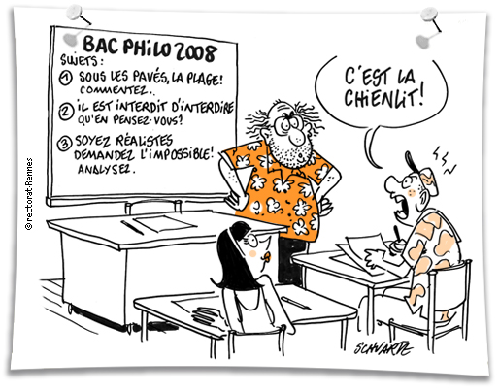
Mardi 9 février 2016

AUCUN ELEVE

VOIR

STOCK

Lundi 13 juin 2016

AUCUN ELEVE

VOIR

STOCK

Philo le matin + journée pour les PRO Epreuves le matin seulement Français le matin + journée pour les PRO
Vendredi 17 juin 2016

Julienne de légumes en salade
Melon / Pastèque

Viandes froides

Salade de pâtes
Flan de poireaux

Fruit

Glace
Jeudi 16 juin 2016

Tomates mozzarella
Cœur d’artichaut

Sauté de porc
Filet de brochet

Penne
Petits pois carottes

Fromage
Pâtisserie

Mercredi 15 juin 2016

Salade au surimi
Tomates cerise/carottes

Brochette mix grill
Filet de cabillaud

Pommes de terre rissolées
Fagots de haricots verts

Ile flottante
Fraises chantilly

Le Proviseur La gestionnaire
La gestionnaire
N.OBINO
Le Proviseur
B.BALLARIN
B.BALLARIN N.OBINO

